Как учить запоминать стихотворение. Рекомендации для родителей.
Все дети любят стихи, с удовольствием их слушают и стараются запомнить и пересказать.
При выборе стихотворного материала надо, прежде всего, обратиться к народному творчеству, использовать народные песенки, шутки, прибаутки, которые отличаются краткостью стиха и простым, четким ритмом, а их герои знакомы детям.
При заучивании стихотворных текстов можно пользоваться общими методическими рекомендациями, но вносить определенные поправки с учетом речевых особенностей ребенка:
- Каждое новое стихотворение взрослый прочитывает дважды.
- После этого отдельно читается каждая строчка стихотворения, а ребенок повторяет.
- Далее задаются вопросы по содержанию стихотворения, что помогает ребенку уяснить основную мысль.
- После этого выясняется, какие слова ребенку непонятны и в доступной форме объясняется их значение.
- Заучивание стихов помогает развивать у ребенка чувство ритма. Поэтому можно при заучивании стиха отхлопывать или отстукивать его ритм, сохраняя выразительность чтения.
При заучивании стихотворения хорошо использовать и некоторые игровые приемы.
- Читать по ролям. Такое чтение близко к игре-драматизации и воспринимается детьми с большим интересом.
- Сопровождать чтение стихотворения игрой.
Рекомендуется подбирать к знакомым ребенку стихам соответствующие картинки. Картинки выкладываются, а взрослый читает одно из знакомых стихотворений.
В целях повторения и лучшего запоминания выученных стихов можно предложить такой прием работы. Выставляются несколько картинок или игрушек. Ребенок должен вспомнить про каждую из них стихотворение.
Представляем вашему вниманию специальные мнемотаблицы,
которые научат малыша запоминать стихи, потешки, скороговорки:

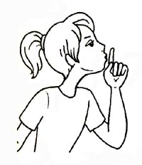  × | 
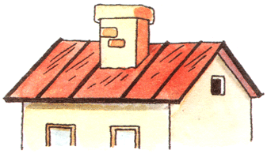 |  | 
Тише, мыши, тише, мыши.
Рыжий кот пришел на крышу.

×   | 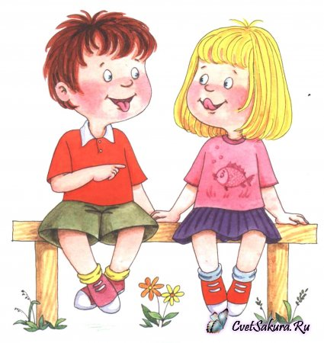

На окошке у Антошки – кошка
И котят немножко
×

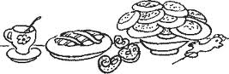 | 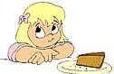
Ладушки, ладушки,
Мы кушали оладушки

×   |  | 
 | 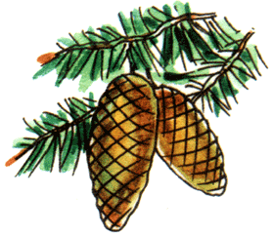
Шел я, шел, мешок нашел,
А в мешке том шишки,
Вам привет от мишки

×  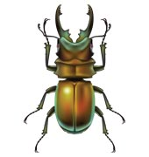 | Ж – Ж – Ж |  | 
 |  | 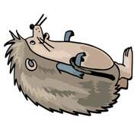
Жук жужжит, над ежом кружит,
А ежик лежит, на жука глядит

× |  | 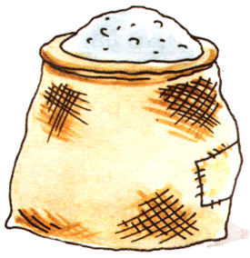
В солонку соленой насыпали соли,
той солью посолим мы суп из фасоли


×
 |  |  | 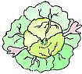
Соня в суп добавит соль,
А потом капусту.
Все соседи хвалят суп,
Он сегодня вкусный!

× | 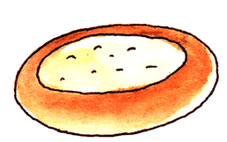 |  | 
 |  |  | 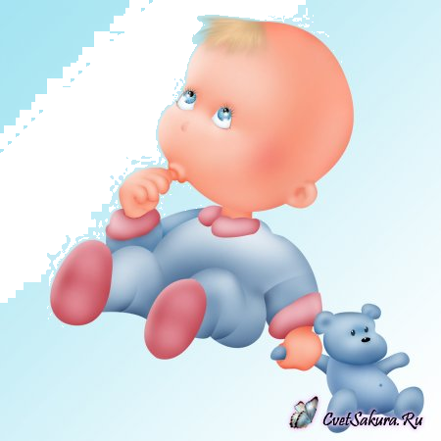
У Петрушки – ватрушка, у Андрюшки – хрюшка,
У Кирюшки – погремушка, у Танюшки - кружка

×   | 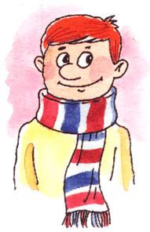 | 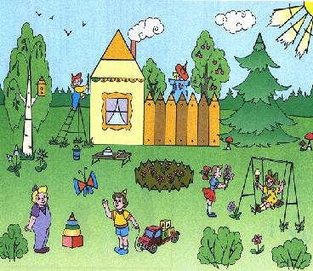
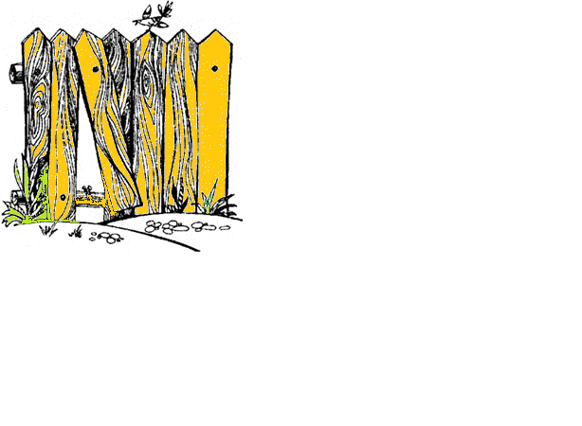 | 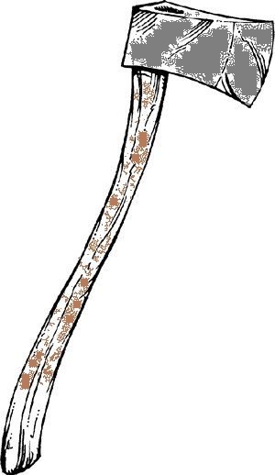 | 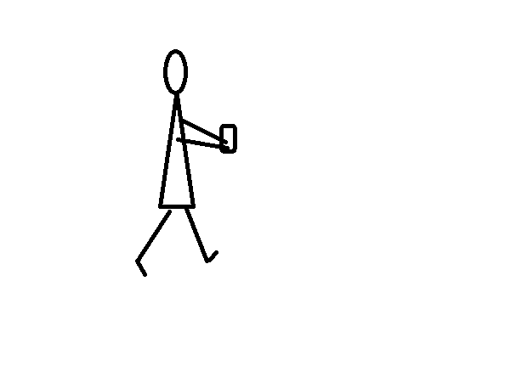
Шел Егор через двор,
нёс топор чинить забор

×  |  | 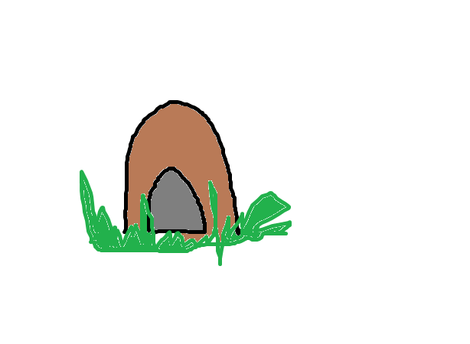
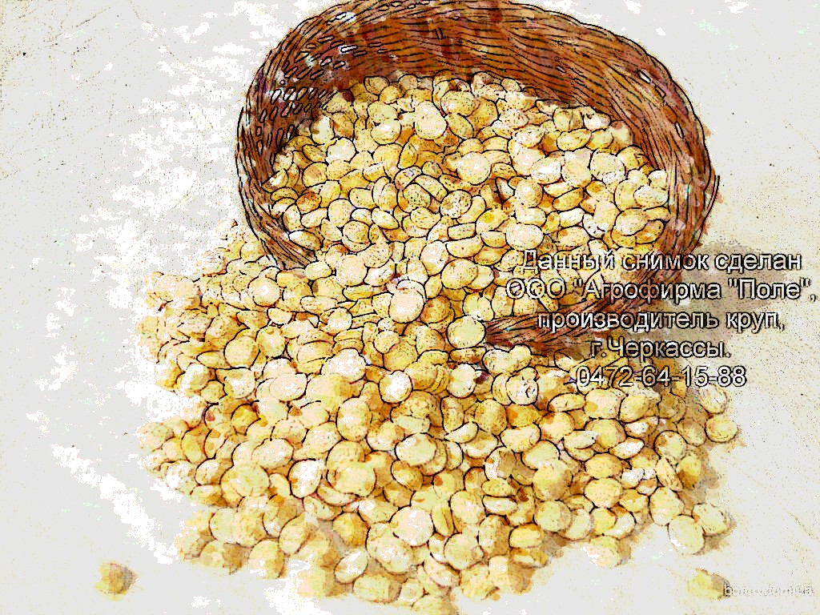 |  | 
У крота в широкой норке
просо, рис, крупа и корки

× | 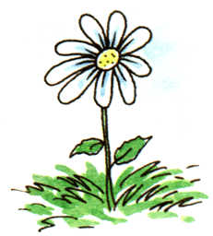 | 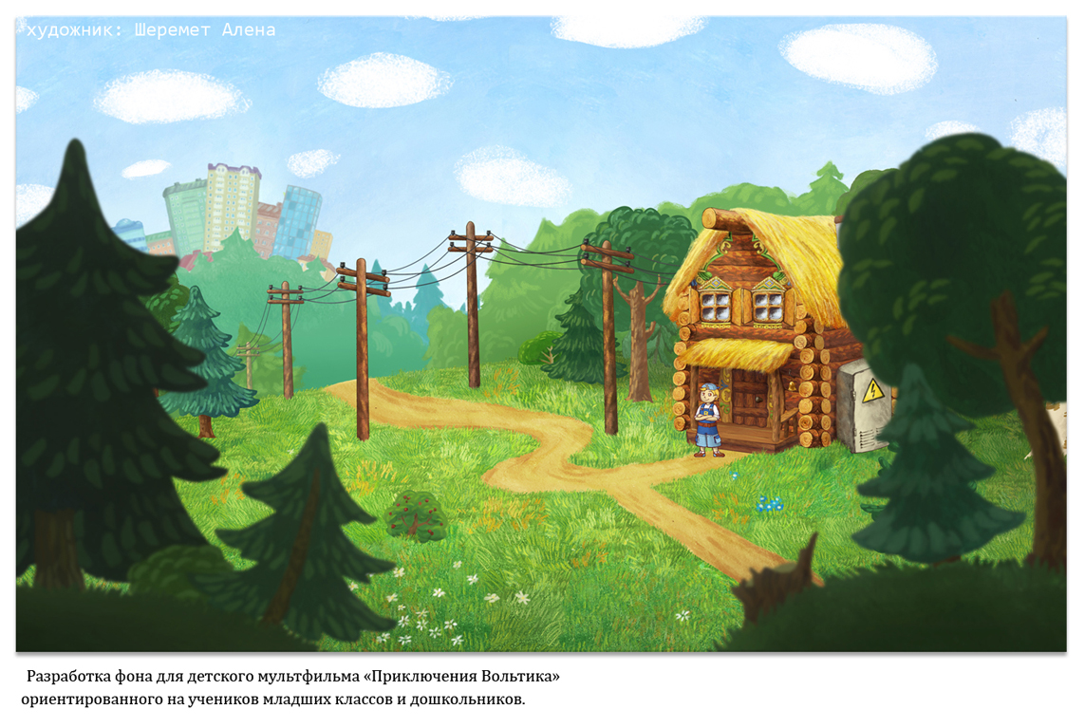
 |  | 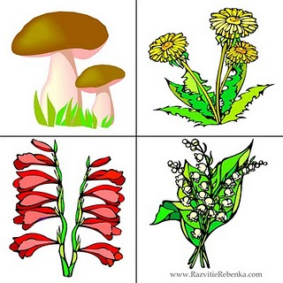
В траве у дорожки
три гриба на ножках

3
×
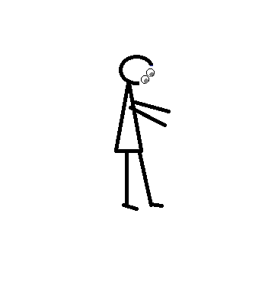

Три матрешки по тропке шли
и в траве ватрушку нашли

Желаем успеха!

